09.06.2022 2058-па

Об утверждении положения о взаимодействии
при реализации инвестиционных проектов
на территории муниципального образования
Тосненский район Ленинградской области

Администрация муниципального образования Тосненский район Ленинградской области

ПОСТАНОВЛЯЕТ:

1. Утвердить положение о взаимодействии при реализации инвестиционных проектов на территории муниципального образования Тосненский район Ленинградской области (далее – Положение) согласно приложению.
2. Рекомендовать главам администраций городских и сельских поселений, входящих в состав муниципального образования Тосненский район Ленинградской области, имеющих на своей территории земельные участки, пригодные к реализации инвестиционных проектов, осуществлять мероприятия, предусмотренные Положением.
3. Отделу стратегического развития, экономического анализа и экономической политики комитета социально-экономического развития администрации муниципального образования Тосненский район Ленинградской области направить в пресс-службу комитета по организационной работе, местному самоуправлению, межнациональным и межконфессиональным отношениям администрации муниципального образования Тосненский район Ленинградской области настоящее постановление для обнародования в порядке, установленном Уставом муниципального образования Тосненский район Ленинградской области.
4. Пресс-службе комитета по организационной работе, местному самоуправлению, межнациональным и межконфессиональным отношениям администрации муниципального образования Тосненский район Ленинградской области обнародовать настоящее постановление в порядке, установленном Уставом муниципального образования Тосненский район Ленинградской области.
5. Контроль за исполнением настоящего постановления возложить на заместителя главы администрации муниципального образования Тосненский район Ленинградской области Горленко С.А.

Глава администрации А.Г. Клементьев

Колоцей Виктория Игоревна, 8(81361)32256
9 га

Приложение
к постановлению администрации
муниципального образования
Тосненский район Ленинградской области
09.06.2022 2058-па
от ________________ №______

ПОЛОЖЕНИЕ
о взаимодействии при реализации инвестиционных проектов на территории
муниципального образования Тосненский район Ленинградской области

1. Определения и цели Положения

1.1. Определения:
Дорожная карта инвестиционного проекта – документ, детально описывающий этапы и меры, необходимые для осуществления вложений инвестора (инвестиций) при реализации инвестиционного проекта, от стадии запуска до его реализации.
Дорожная карта по процедуре – документ, детально описывающий шаги реализации этапа инвестиционного проекта от стадии запуска до реализации инвестиционного проекта.
Зеленый коридор для инвестора – система, которая описывает единые стандарты сопровождения проектов. Цель системы повышение эффективности взаимодействия между органами региональной, муниципальной власти и ведомств при работе с инвесторами.
Инвестиционный проект (далее – Проект) – комплекс мероприятий, реализуемый с целью получения экономической выгоды, осуществляемый инвестором на территории муниципального образования (далее – МО), вид(ы) деятельности которого соответствует(ют) пп. 4 п. 2 ст. 1 113-ОЗ, с объемом капитальных вложений от 200 млн рублей или Проект, сопровождаемый по поручению главы администрации МО.
Инвестиционная площадка – земельный участок, в том числе с наличием объектов капитального строительства, расположенный на территории МО, планируемый для предоставления в целях реализации Проектов.
Инвестиционный уполномоченный (далее – ИУ) – должностное лицо администрации МО, ответственное за сопровождение реализации Проекта на территории МО по принципу «единого окна», наделенное соответствующими полномочиями.
Инвестиционное предложение – документ, содержащий информацию о МО необходимую для привлечения инвесторов и увеличения объемов капитальных вложений по реализуемым на территории МО Проектов.
Инвестор – юридическое лицо, осуществляющее или планирующее осуществлять капитальные вложения на территории МО.
Инициатор Проекта – это лицо, инициирующее процесс разработки и создания Проекта.
ИРИС – интегрированная региональная информационная система «Инвестиционное развитие территории Ленинградской области» (map.lenoblinvest.ru)
Личный кабинет инвестора (далее – ЛКИ) – личный кабинет («единое цифровое окно») на портале www.lenoblinvest.ru создаваемый в целях цифровизации взаимодействия Инвестора, сопровождаемого по принципу «единого окна» с участниками процесса реализации Проекта.
Оценка Проекта – одно или несколько рабочих совещаний, организуемых ГКУ «Агентство экономического развития Ленинградской области» (далее – АЭРЛО), с целью осуществления экспертизы Проектов для определения целесообразности реализации Проекта на территории Ленинградской области, а также выработки рекомендаций по оптимизации реализации Проекта. Совещания проводятся при необходимости. Состав участников совещаний определяется в зависимости от особенностей Проекта.
Паспорт Инвестиционной площадки – документ содержащий установленные сведения о соответствующей территории Ленинградской области, предназначенной для целевого освоения и перспективного развития, на которой планируются к реализации или реализуются Проекты.
Реестр Проектов Ленинградской области – перечень, содержащий сведения о Проектах, планируемых к реализации, реализуемых и реализованных на территории Ленинградской области, критерии включения в который определены соответствующим правовым актом Ленинградской области.
Ресурсоснабжающие организации (далее – РСО) - газо-, водо-, электроснабжающие организации.
Специализированные организации – подведомственные органам исполнительной власти Ленинградской области (далее – ОИВ ЛО) или созданные с участием Ленинградской области организации, уполномоченные на оказание содействия инвесторам, в том числе: Фонд поддержки предпринимательства и промышленности Ленинградской области (далее – ФПП ЛО) и созданный на его базе Центр «Мой бизнес», Центр развития промышленности Ленинградской области (ЦРП ЛО))
Уполномоченная организация (АЭРЛО) – подведомственное Комитету экономического развития и инвестиционной деятельности Ленинградской области Государственное казенное учреждение «Агентство экономического развития Ленинградской области», осуществляющее сопровождение инвестиционных проектов по принципу «единого окна» в соответствии с приказом Комитета экономического развития и инвестиционной деятельности Ленинградской области (далее – КЭРиИД) от 19.07.2021 года № 22 и Уставом.
  - Цели Положения:
- привлечение инвестиций и повышение инвестиционной привлекательности муниципального образования Тосненский район Ленинградской области;
- сокращение сроков прохождения процедур, необходимых для реализации Проектов;
- определение порядка взаимодействия муниципального образования Тосненский район Ленинградской области с Инвесторами, ОИВ ЛО, Специализированными организациями и АЭРЛО.

2. Этапы реализации Проекта и функции муниципального образования
Тосненский район Ленинградской области

Этапами реализации Проекта являются:
- Прединвестиционный этап.
- Инвестиционный этап.
- Эксплуатационный этап.
Специализированные организации и АЭРЛО оказывают поддержку инвесторам по системе «Зеленый коридор» для инвестора (Схема 1; Таблица 1).
Основные этапы взаимодействия участников в целях обеспечения реализации Проектов указаны на Схеме 2.

Схема 1

«Зеленый коридор» для инвестора

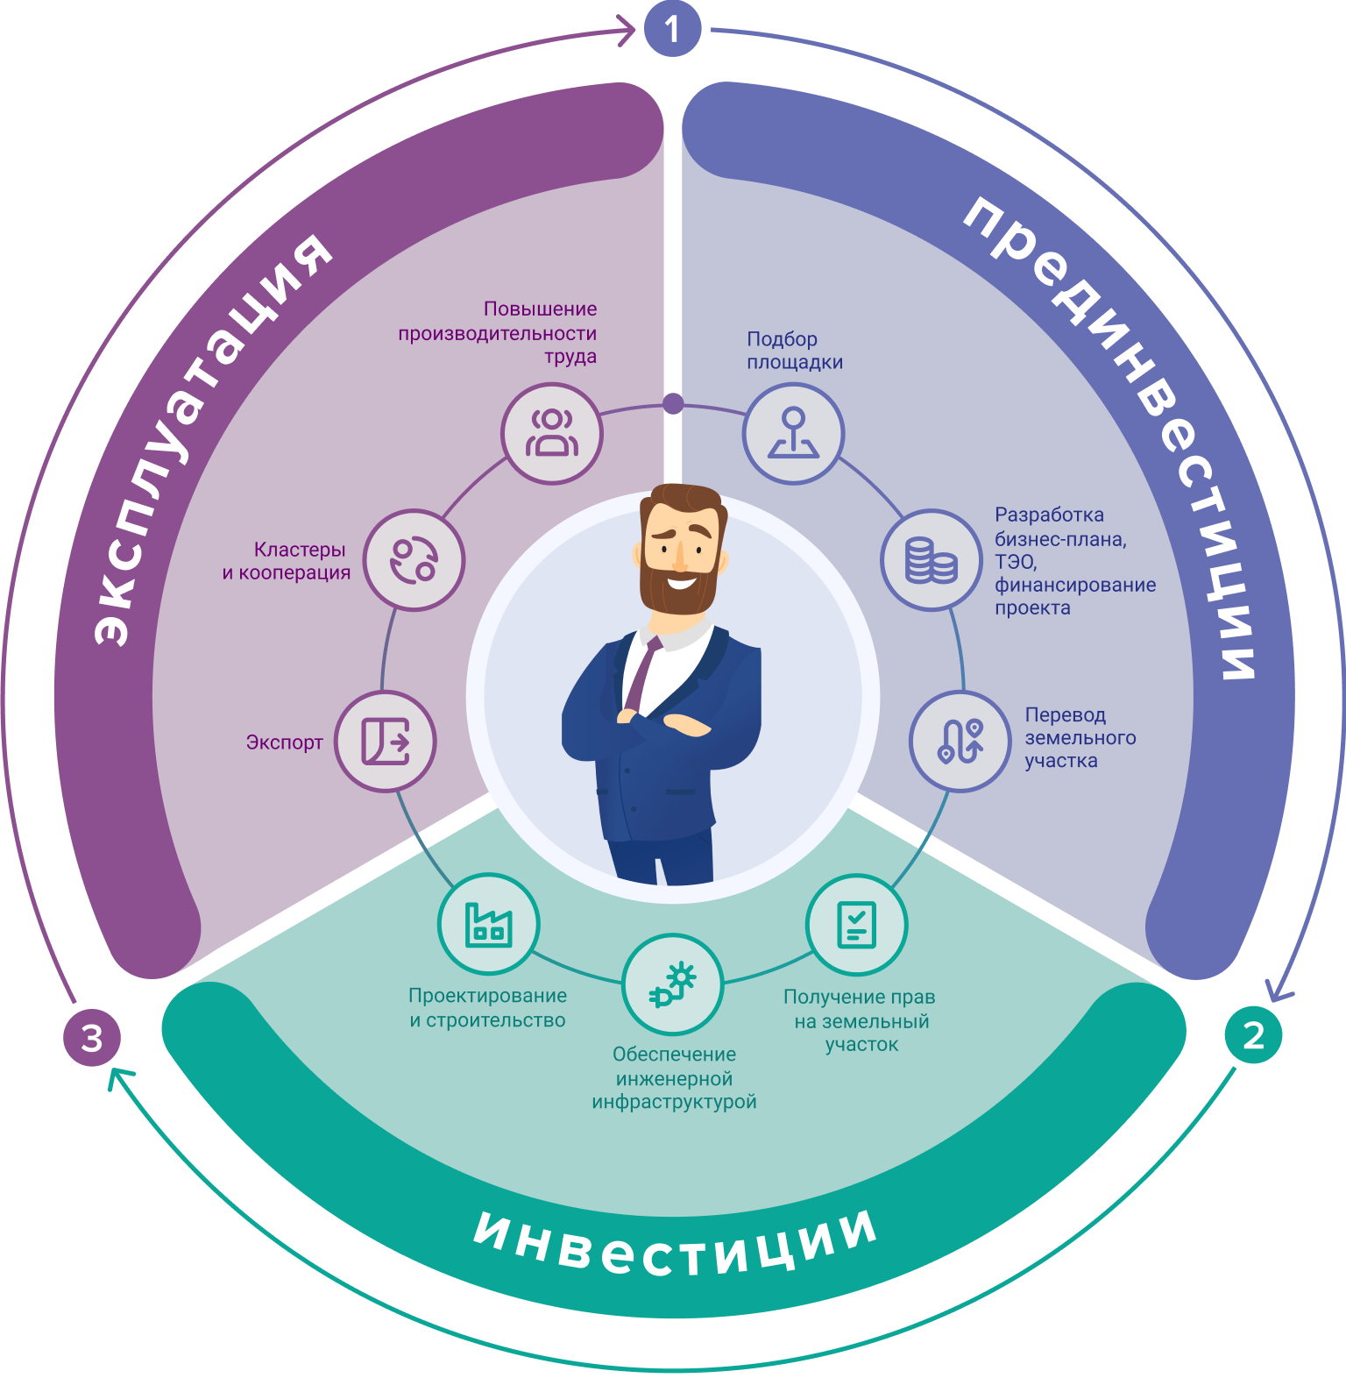

Таблица 1

Этапы оказания содействия в реализации Проекта на территории ЛО
при сопровождении его АЭРЛО по принципу «единого окна»*

№  п/п | Наименование этапов оказания содействия в реализации Проекта | Исполнитель
Прединвестиционный этап
1. | Старт проекта | Инвестор  Оценка проекта  АЭРЛО  Инвестор
1.1 | Регистрация в ЛКИ
1.2 | Оценка целесообразности реализации Проекта
1.3 | Подбор инвестиционной площадки
2. | Регистрация юридического лица в Ленинградской области (при отсутствии)
3. | Разработка бизнес-плана, финансирование проекта, подготовка ТЭО | Инвестор/ ФПП ЛО*  *при необходимости  и соблюдении установленных условий
3.1. | Разработка бизнес-плана
3.2. | Предоставление поручительства по кредитным продуктам
3.3. | Получение субсидии
4. | Перевод земельного участка в категорию, соответствующую виду деятельности, по итогу реализации Проекта | Администрация МО/ администрация городского (сельского) поселения МО/ ОИВ ЛО
4.1. | Внесение изменений в генеральный план
4.2. | Внесение изменений в ЕГРН
4.3. | Внесение изменений в правила землепользования и застройки
4.4. | Предоставление разрешения на условно разрешенный вид использования земельного участка или объекта капитального строительства
4.5. | Предоставление разрешения на отклонение от предельных параметров разрешенного строительства, реконструкции объектов капитального строительства
4.6. | Перевод земельного участка из земель лесного фонда в земли промышленности
Инвестиционный этап
5. | Получение прав на земельный участок для реализации Проекта | Администрация МО/ администрация городского (сельского) поселения МО /  Инвестор/ ОИВ ЛО
5.1. | Получение земельного участка в аренду без торгов
5.2. | Получение земельного участка на торгах
6. | Обеспечение инженерной инфраструктурой | Инвестор/РСО/  АЭРЛО*  *организационно-консультационное содействие
6.1. | Присоединение к сетям на электроснабжения
6.2. | Подключение к сетям водоснабжения и водоотведения
6.3. | Подключение к сетям газоснабжения
7. | Проектирование | Инвестор/АЭРЛО*  *организационно-консультационное содействие
7.1. | Проведение инженерных изысканий
7.2. | Разработка проектной документации
7.3. | Государственная экспертиза проектной документации
8. | Строительство | Администрация МО/ администрация городского (сельского) поселения МО / ОИ В ЛО
8.1. | Выдача разрешений на строительство
8.2. | Строительство | Инвестор
8.3. | Приобретение и монтаж оборудования | Инвестор/  ФПП ЛО*  *при необходимости и соблюдении установленных условий
8.4. | Выдача разрешений на ввод объектов в эксплуатацию | Инвестор  АЭРЛО*  *организационно-консультационное содействие
8.5. | Оформление права собственности на введенный в эксплуатацию объект
Эксплуатационный этап
9. | Экспорт, кластеры и кооперация, повышение производительности труда | Инвестор  ЦРП ЛО*  *при необходимости  и соблюдении установленных условий

*Ознакомиться с полной «дорожной картой» реализации Проекта (со всеми возможными процедурами и участниками) в приложении 2 к настоящему постановлению.

Схема 2
Основные этапы взаимодействия участников в целях обеспечения реализации Проекта 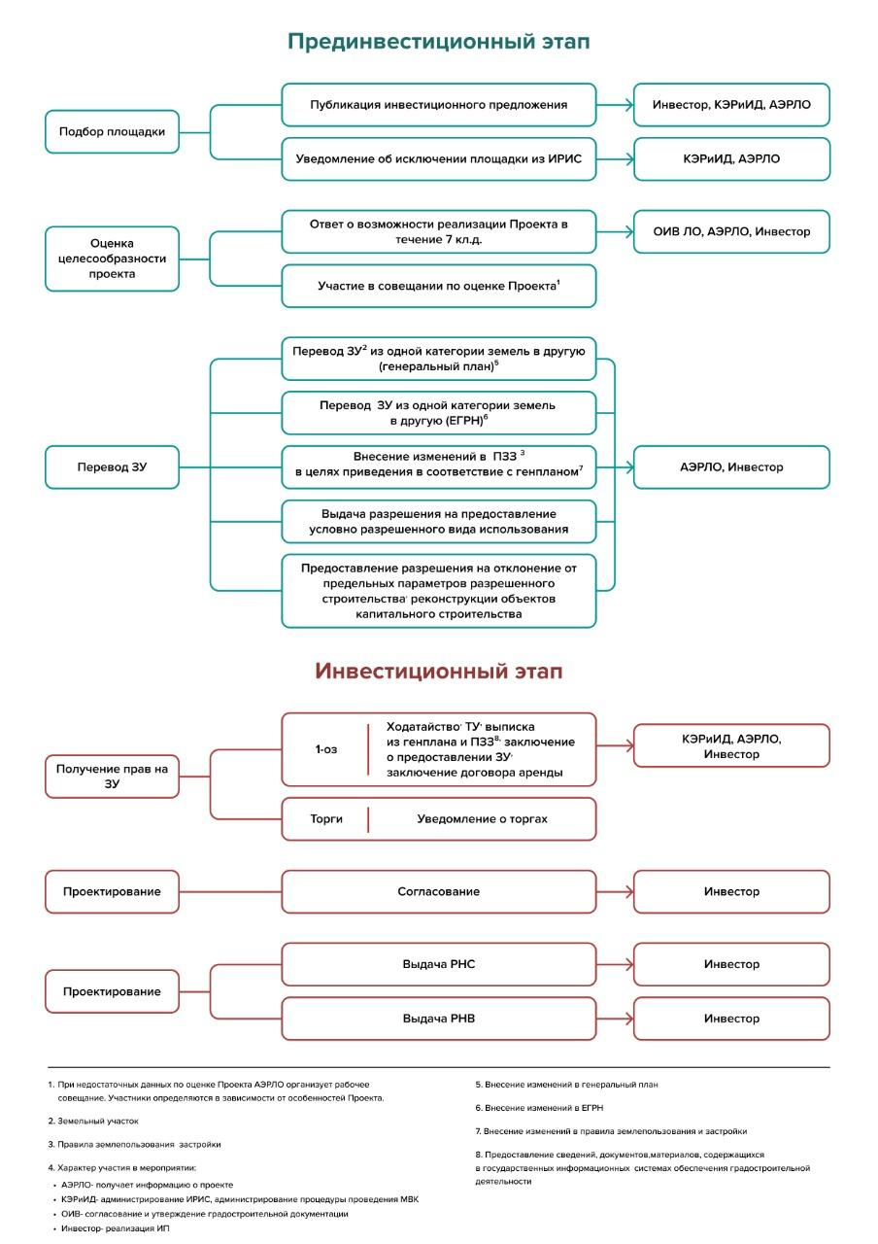
2.1 Инвестиционное предложение МО
Администрация муниципального образования Тосненский район Ленинградской области совместно с городскими и сельскими поселениями, входящими в состав муниципального образования, готовят и актуализируют инвестиционное предложение муниципального образования в соответствии с формой, установленной в приложении 3 к настоящему постановлению.
2.1.1. Подготовка информации для Инвестиционного предложения МО
2.1.1.1. Задачи администрации МО при формировании и актуализации Инвестиционного предложения МО:
- Определение «портрета» целевого Инвестора;
- Инвентаризация территорий МО в целях выявления новых инвестиционно привлекательных земельных участков;
- Формирование и актуализация перечня земельных участков, свободных от прав третьих лиц, на которых возможно размещение объектов капитального строительства, создаваемых в рамках реализации Проектов;
- Определение приоритетных отраслей развития МО и перечня соответствующих им свободных Инвестиционных площадок;
- Поддержание актуальности информации включаемой в Инвестиционное предложение не реже 1 раза в 6 месяцев;
- Сбор актуальной информации от РСО о технической возможности присоединения инженерной инфраструктуры, согласно форме запроса в Приложении 4 к настоящему постановлению.
2.1.1.2. Задачи администрации МО по предоставлению информации АЭРЛО в целях повышения инвестиционной привлекательности МО и актуализации информации в ИРИС:
- Определение Инвестиционных площадок МО, сведения о которых подлежат размещению в ИРИС;
- Формирование паспортов на все выбранные на территории МО Инвестиционные площадки по форме в Приложении 5 к настоящему постановлению с их последующей актуализацией;
- Направление заполненного паспорта площадки в КЭРиИД для размещения в ИРИС;
- Предоставление в АЭРЛО информации о статусе проектов ПЗЗ и генерального плана МО, где размещены Инвестиционные площадки, а также Проектов по мере изменений и/или дополнений, но не реже, чем один раз в квартал;
- В случае принятия решения об объявлении торгов (аукциона) в отношении Инвестиционной площадки, информация о которой содержится в ИРИС, направлять в АЭРЛО и КЭРиИД соответствующее уведомление;
- В случае необходимости исключения инвестиционной площадки из ИРИС в АЭРЛО и КЭРиИД подается заявка на исключение из ИРИС.
2.2. Инвестиционный уполномоченный (ИУ): задачи, зоны ответственности
ИУ назначается нормативно-правовым актом Администрации МО (решение о форме нормативно-правового акта принимается отдельно).
Задачи ИУ определяются в соответствии с таблицей 2.
Таблица 2
Задачи инвестиционного уполномоченного

№ | Задача | Описание задачи | Срок
1 | Обеспечение своевременности и полноты ответов Администрации МО МР на обращения АЭРЛО по вопросам реализации Проекта | На всех этапах реализации Проекта, в том числе для проведения оценки целесообразности Проекта | 7 календарных дней
2 | Оказание консультационной поддержки по вопросам реализации Проектов |  | по мере необходимости
3 | Консолидация информации от МО МР о статусе реализации Проекта | Ведение реестра Проектов со статусами (комментарий в Битрикс24 в соответствующей сделке) | 1 раз в месяц
4 | Организация встреч по вопросам реализации Проектов |  | при необходимости в течение 10 календарных дней
5 | Заполнение инвестиционного предложения МО МР | -Консолидация информации от ответственных подразделений Администрации МР  -Инвентаризация территорий МО МР в целях выявления новых Инвестиционных площадок  -Подготовка инвестиционного предложения МО МР по форме (приложение 2) | На регулярной основе
6 | Актуализация информации в ИРИС | -Консолидация информации, подготовка необходимых запросов для заполнения паспортов Инвестиционных площадок  -Направление актуальных паспортов Инвестиционных площадок в АЭРЛО и КЭРиИД  - Подача заявки на исключение из ИРИС в АЭРЛО и КЭРиИД (в случае необходимости, 1-ОЗ, торги и т.д.)  - Консолидация информации и уведомление АЭРЛО и КЭРиИД о статусе проектов ПЗЗ и генерального плана МО, где размещены инвестиционные площадки, а также Проекты | На регулярной основе
7 | Участие в первичных встречах Главы Администрации МО с инвесторами/инициаторами Проектов | - Информирование о преференциях в регионе, схеме поддержки бизнеса 360^{о} и о необходимости регистрации в ЛКИ  - Вручение презентационных материалов  - Мониторинг регистрации инвестора в ЛКИ
8 | Запрос технической возможности обеспечения инженерной инфраструктурой для предоставления права аренды ЗУ по 1-ОЗ и на торгах | Получение предварительных ТУ на выбранном ЗУ или заключения инженерно-технических служб Администрации МО о возможности подключения ОКС и/или объектов инфраструктуры к источникам электро-, газо-, тепло-, водоснабжения и водоотведения | в течение 3 р.д. со дня обращения инвестора подготовить запросы в РСО
9 | Разработка и актуализация дорожной карты Проекта | -Актуализация дорожной карты по Проекта или по отдельной процедуре  -Получение согласований по дорожной карте ответственным в МО | 10 р.д. со дня регистрации Проекта в Реестре Инвест. Проектов ЛО

Приложение 2
к постановлению администрации
муниципального образования
Тосненский район Ленинградской области

от _________________ №______

ДОРОЖНАЯ КАРТА РЕАЛИЗАЦИИ ИП
* Актуальность по состоянию на 30.12.2021

Этапы | № раздела п/п | Наименование раздела, подразделов
Прединвестиционный | 1 | Подбор площадки
 | 1.1 | Регистрация в личном кабинете и подбор инвестиционной площадки
 | 1.2 | Регистрация юридического лица в Ленинградской области
 | 2 | Разработка бизнес-плана, финансирование проекта, подготовка ТЭО
 | 2.1 | Разработка бизнес-плана
 | 2.2 | Предоставление поручительства по кредитным продуктам
 | 2.3 | Получение субсидии
 | 3 | Перевод земельного участка
 | 3.1. | Перевод земельных участков из одной категории земель в другую (генплан)
 | 3.2. | Перевод земельного участка (ЗУ) из одной категории земель в другую (ЕГРН)
 | 3.3. | Внесение изменений в правила землепользования и застройки (ПЗЗ)  в целях приведения в соответствие с генпланом
 | 3.4. | Выдача разрешения на предоставление условно разрешенного вида использования
 | 3.5. | Предоставление разрешения на отклонение от предельных параметров разрешенного строительства, реконструкции объектов капитального строительства
 | 3.6. | Перевод земельного участка из земель лесного фонда в земли промышленности
Инвестиционный этап | 4 | Получение прав на земельный участок
 | 4.1 | Получение земельного участка в аренду без торгов
 | 4.2 | Получение земельного участка на торгах
 | 5 | Обеспечение инженерной инфраструктурой
 | 5.1 | Присоединение к сетям на электроснабжения
 | 5.2 | Подключение к сетям водоснабжения и водоотведения
 | 5.3 | Подключение к сетям газоснабжения
 | 6 | Проектирование и строительство
 | 6.1 | Проведение инженерных изысканий
 | 6.2 | Разработка проектной документации
 | 6.3 | Государственная экспертиза проектной документации
 | 6.4 | Получение разрешения на строительство
 | 6.5 | Строительство
 | 6.6 | Приобретение и монтаж оборудования
 | 6.7 | Получение разрешения на ввод объектов в эксплуатацию
 | 6.8 | Оформление права собственности на введенный в эксплуатацию объект
Эксплуатационный этап | 7 | Экспорт
 | 8 | Кластеры и кооперация
 | 9 | Производительность труда

Раздел 1. Подбор площадки
1.1 Регистрация в личном кабинете и подбор инвестиционной площадки

№  п/п | Действие | Ответственный | Срок
1.1.1 | Подача заявки на сопровождение через личный кабинет | Инвестор | -
1.1.2 | Получение обратного звонка персонального менеджера | АЭРЛО | 3 р.д.
1.1.3 | Рассмотрение заявки | АЭРЛО | 3 р.д
1.1.4 | Включение в реестр инвестиционных проектов | АЭРЛО | 3 р.д.
1.1.5 | Оценка целесообразности проекта (заседание экспертного совета при необходимости) | АЭРЛО | -
1.1.6 | Подбор инвестиционных площадок | АЭРЛО | 7 р.д
1.1.7 | Организация осмотра инвестиционных площадок и выбор приоритетного варианта размещения | АЭРЛО
1.1.8 | Подписание соглашений с губернатором Ленинградской области на Петербургском международном экономическом форуме, Балтийском региональном инвестиционном форуме | АЭРЛО | -

1.2. Регистрация юридического лица в Ленинградской области

№  п/п | Действие | Ответственный | Срок
1.2.1 | Представление перечня бизнес-инкубаторов для оперативной регистрации юридического лица | АЭРЛО | в день обращения
1.2.2 | Формирование учредительных документов | Инвестор
1.2.3 | Регистрация в федеральной налоговой службе | ФНС | 3 р.д.

Раздел 2. Разработка бизнес-плана, финансирование проекта, подготовка ТЭО
2.1. Разработка бизнес-плана

№п/п | Действие | Ответственный | Срок
2.1.1 | Разработка бизнес-плана, ТЭО  (https://www.813.ru/podderzhka/rci/sostavlenie-biznes-planov-teo/) | Инвестор, ФПП
2.1.2 | Подача заявки | Инвестор
2.1.3 | Проведение предварительного анализа заявки | ФПП | 5 кл.д.
2.1.4 | Проведение конкурсного отбора | ФПП | 30 кл.д.
2.1.5 | Выполнение работ (в соответствии с заключенным контрактом) | ФПП | 30 р.д.

2.2. Предоставление поручительства по кредитным продуктам

№  п/п | Действие | Ответственный | Срок
2.2.1 | Предоставление поручительства по кредитным продуктам (https://813.ru/podderzhka/finansovaya/mfo-i-rgo/rgo/) | Инвестор, банк-кредитор, ФПП
2.2.2 | Подача заявки | Банк, инвестор
2.2.3 | Рассмотрение заявки | ФПП | 3 р.д.
2.2.4 | Подписание договора поручительства | Инвестор, ФПП | 1 р.д.

2.3. Получение субсидии

№  п/п | Действие | Ответственный | Срок
2.3.1 | Просмотр перечня и порядка предоставления субсидий на сайте ФПП https://www.813.ru/podderzhka/finansovaya/subsidii-predprinimatelyam/, выбор подходящей субсидии | Инвестор
 | Отслеживание информации на сайте 813.ru об объявлении конкурса | Инвестор
 | Подготовка необходимых документов (согласно порядку предоставления для конкретной субсидии) | Инвестор
 | Подача заявки на участие в конкурсе и пакет документов в комитет по развитию малого, среднего бизнеса и потребительского рынка | Инвестор
 | Участие в рассмотрении заявки на комиссии лично (дата, время и место заседания комиссии указываются в объявлении конкурса) | Инвестор
 | Получение субсидии при положительном решении комиссии, заключение договора с комитетом по развитию малого, среднего бизнеса и потребительского рынка Ленинградской области | ФПП
2.3.2 | Получение региональной финансовой поддержки, согласно перечню, с которым можно ознакомиться на сайте https://www.813.ru/podderzhka/finansovaya/regionalnyy-frp/ | Инвестор, ФПП
2.3.3 | Получение федеральной финансовой поддержки согласно перечню, с которым можно ознакомиться на сайте https://www.813.ru/podderzhka/finansovaya/fed-fin-podderzhka/ | Инвестор, ФПП

Раздел 3. Перевод земельного участка
3.1.Перевод земельных участков из одной категории земель в другую (генплан)

№  п/п | Действие | Ответственный | Срок
3.1.1 | Направление в комитет по градостроительной политике ЛО (КГП ЛО) запроса о соответствии испрашиваемого целевого назначения ЗУ утвержденным документам территориального планирования с приложением пакета документов | Инвестор | –
3.1.2 | Регистрация заявления в КГП ЛО | КГП ЛО | 3 р.д.
3.1.3 | Подготовка заключения о соответствии испрашиваемого целевого назначения ЗУ утвержденным документам территориального планирования с приложением пакета документов  Письмо КАГ ЛО о соответствии испрашиваемого целевого назначения ЗУ утвержденным документам территориального планирования | КГП ЛО | 30 р.д.

Внесение изменений в Генеральный план
* приведены средние сроки без учета нормативно-правовых актов муниципальных образований
№  п/п |  | Действие | Ответственный | Срок
3.1.4 |  | Направление в обращения в Комиссию по землепользованию и застройке муниципального образования (далее - МО) или правилам землепользования и застройке (далее – ПЗЗ) | Инвестор | –
3.1.5 |  | Регистрация заявления в Администрации МО | Администрации МО | 3 р.д.
3.1.6 |  | Подготовка заключения о возможности внесения изменений в генеральный план МО  Письмо Комиссии с аргументированным отказом или об учете предложения Заявителя при подготовке проекта внесения изменений в генеральный план МО | Комиссия по ПЗЗ | 30 р.д.
3.1.7 |  | Принятие решение о разработке проекта изменений в генеральный план МО  Постановление | Администрация МО | 30 р.д.
3.1.8 |  | Проведение конкурса на разработку проекта генплана МО  Муниципальный контракт на разработку проекта генплана МО | Администрация ЛО | -
Разработка и согласование проекта изменений в генеральный план МО
3.1.9 |  | Разработка материалов проекта изменений в генеральный план МО в соответствии с требованиями законодательства о градостроительной деятельности | Разработчик | >90 р.д.
3.1.10 |  | Согласование материалов проекта Генплана Администрацией МО и направление на рассмотрение КГП ЛО | Администрация МО | 30 р.д.
3.1.11 |  | Рассмотрение материалов Проекта генплана КГП ЛО  Рекомендации по доработке проекта и по проведению публичных слушаний | КГП ЛО | 30 р.д.
Публичные слушания (далее – ПС) по проекту изменений в генеральный план МО
3.1.12 | Распоряжение о проведении ПС по проекта изменений в генеральный план МО в соответствии с требованиями законодательства о градостроительной деятельности  Постановление о ПС. Оповещение населения и заинтересованных сторон на официальном сайте и в СМИ |  | Администрация МО | 10 р.д.
3.1.13 | Экспозиция материалов Проекта генплана и сбор предложений и замечаний заинтересованных сторон  Реестр предложений и замечаний к Проекту генплана по обращениям для подготовки аргументированных ответов на ПС |  | Комиссия по ПЗЗ | 60 р.д.
3.1.14 | Проведении ПС по проекта изменений в генеральный план МО в соответствии с требованиями законодательства о градостроительной деятельности  Протокол, Заключение и др. материалы, подтверждающие проведение ПС |  | Комиссия по ПЗЗ | 20 р.д.
3.1.15 | Проверка материалов ПС на соответствие требованиям законодательства о градостроительной деятельности  Заключение о признании ПС состоявшимися |  | КГП ЛО | 30 р.д.
Согласование проекта изменений в генеральный план МО Правительством ЛО
3.1.16 | Направление материалов Проекта (вкл. текстовые и графические материалы ПС, ИРД и др.) |  | Администрация МО | 10 р.д.
3.1.17 | КГП ЛО рассылает материалы проекта в комитеты ЛО, участвующие в согласовании Проекта генплана |  | КГП ЛО | 10 р.д.
3.1.18 | Рассмотрение Проекта генплана МО комитетами ЛО Подготовка заключения о согласовании/ согласовании с учетом замечаний/ отказ в согласовании |  | Комитеты ЛО | 60 р.д.
3.1.19 | Подготовка Сводного заключения Правительства ЛО о согласовании или отказе в согласовании проекта генплана МО  Сводное заключение |  | КГП ЛО | 30 р.д.
3.1.20 | Направление Сводного заключения в Правительство ЛО  Подготовка Постановления об утверждении проекта генплана МО |  | КГП ЛО | 30 р.д.
3.1.21 | Подписание Постановления об утверждении Проекта генплана |  | Губернатор ЛО
ВСЕГО Минимальный срок: |  |  |  | 1 год и 6 месяцев
В случае Сводного заключения об отказе в согласовании Проекта генплана - организуется по Распоряжению Администрации МО Согласительная комиссия по устранению замечаний, послуживших основанием для отказа. |  |  |  | Максимальный срок работы 90 р.д.

3.2 Перевод земельного участка (ЗУ) из одной категории земель в другую (ЕГРН)

№  п/п | Действие | Ответственный | Срок
3.2.1 | Подача ходатайства и приложенных к нему документов в Леноблкомимущество (в том числе заключение КГП ЛО соответствии о соответствии испрашиваемого целевого назначения ЗУ утвержденным документам территориального планирования см. п. 4.1.1-4.1.3) | Инвестор | -
3.2.2 | Регистрация ходатайства Леноблкомимущество | Леноблкомимущество | 3 р.д. со дня поступления документов в общий отдел
3.2.3 | Принятие решения о предоставлении гос. услуги | Леноблкомимущество | 7 р.д.со дня поступления в сектор по землеустройству;
3.2.4 | Направление в адрес заявителя мотивированного уведомления об отказе в рассмотрении ходатайства о переводе земель или земельных участков в составе таких земель из одной категории в другую в связи с наличием оснований  или о принятии решения в переводе | Леноблкомимущество | 30 р.д.со дня поступления заявления
3.2.5 | Подготовка проекта распоряжения ЛО о переводе земель или земельных участков из одной категории в другую, проекта распоряжения Правительства ЛО об отказе в переводе земель или земельных участков из одной категории в другую (проект Распоряжения) Проект Распоряжения | Леноблкомимущество | не позднее 5 р.д. со дня получения сектором по землеустройству протокола (выписки из протокола) заседания Комиссии с решением (рекомендацией) по вопросу заявителя
3.2.6 | Согласование должностными лицами Леноблкомимущества Проекта Распоряжения с визами должностных лиц Леноблкомимущества проекта Распоряжения | Леноблкомимущество | не позднее рабочего дня, следующего за днем представления документов на визирование
3.2.7 | Направление проекта Распоряжения на согласование в органы исполнительной власти ЛО Проект Распоряжения, согласованный органами исполнительной власти ЛО | Леноблкомимущество | в день, следующий за днем согласования проекта распоряжения Ленобкомимуществом
3.2.8 | Подписание проекта Распоряжения председателем Леноблкомимущества Оформленный для направление Губернатору ЛО на подпись Проект Распоряжения | Леноблкомимущество | в день, следующий за днем согласования органами исполнительной власти ЛО
3.2.9 | Передача проекта распорядительного акта на подпись  Подписанное Губернатором ЛО Распоряжение Правительства ЛО о переводе земель или земельных участков в составе таких земель из одной категории в другую или об отказе в переводе земель или земельных участков в составе таких земель из одной категории в другую | Администрация Губернатора ЛО (протокольный отдел) | 10 р.д. со дня поступления согласованного проекта Распоряжения
3.2.10 | Оформление распорядительного акта с присвоением ему регистрационного номера и занесением номера в базу данных делопроизводства  Опубликованное в установленном порядке Распоряжение Правительства ЛО | Администрация Губернатора ЛО (протокольный отдел) | 1 р.д. со дня подписания проекта Распоряжения
3.2.11 | Направление копии распоряжения Правительства ЛО о переводе земель и земельных участков в составе таких земель из одной категории в другую в Филиал ФГБУ «ФКП Росреестра» по Ленинградской области  Сопроводительное письмо в Филиал ФГБУ «ФКП Росреестра» по Ленинградской области в Системе электронного документооборота и делопроизводства Ленинградской области | Леноблкомимущество/  Росреестр | в течение 5 р.д. дней со дня принятия распоряжения Правительства ЛО
3.2.12 | Мониторинг внесения изменений в сведения ЕГРН | Инвестор | -

3.3 Внесение изменений в правила землепользования и застройки (ПЗЗ)
в целях приведения в соответствие с генпланом

№  п/п | Действие | Ответственный | Срок
3.3.1 | Подача заявления в комиссию по подготовке правил землепользования и застройки в органе местного самоуправления (Комиссия по ПЗЗ):  1) муниципального района (если земельный участок и объект капитального строительства) расположен на территории сельского поселения;  2) сельского поселения – при наличии соглашения о передаче исполнения полномочий от муниципального района;  3) городского поселения;  4) городского округа | Правообладатель земельного участка | Определяется заинтересованным лицом
3.3.2 | Рассмотрение заявления  Решение о принятии или об отклонении предложения о внесении изменения в данные правила с указанием причин отклонения и направляет копию такого решения заявителям | Комиссия по ПЗЗ | 25 кл.д.
3.3.3 | Обращение в КГП ЛО с предложением о внесении изменений в ПЗЗ | Правообладатель земельного участка | -
3.3.4 | Принятие решения о разработке проекта изменений в ПЗЗ | КГП ЛО | -
3.3.5 | Разработка проекта ПЗЗ | ГКУ «ГРТ ЛО» | -
3.3.6 | Комитет градостроительной политики Ленинградской области (КГП ЛО) осуществляет рассмотрение и проверку проекта ПЗЗ поселения и принимает решение соответствии проекта ПЗЗ законодательству по градостроительной деятельности | КГП ЛО | 30 кл.д.
3.3.7 | Глава МО принимает решение о проведении публичных слушаний (ПС) по проекту правил землепользования и застройки. | Глава МО | Не позднее 10 р.д. с момента получения проекта правил землепользования и застройки из КГП ЛО
3.3.8 | Проведение ПС | Комиссия по ПЗЗ | 30-90 р.д.  с момента оповещения жителей МО
3.3.9. | Направление документов ПС по проекту ПЗЗ в КГП ЛО | Администрация МО
3.3.10 | Рассмотрение документов ПС по проекту ПЗЗ КГП ЛО | КГП ЛО | 30 кл.д. со дня поступления документов
3.3.11 | Принятие решения о соответствии процедуры ПС законодательству о градостроительной деятельности | Председатель КГП ЛО | 3 кл.д.
3.3.12 | Подготовка Приказа об утверждении проекта ПЗЗ, включая антикоррупционную экспертизу | КГП ЛО | 14 кл.д.
3.3.13 | Направление документов в Администрацию МО | КГП ЛО | 2 р.д.

3.4. Выдача разрешения на предоставление условно разрешенного вида использования
(далее – УВРИ)
№  п/п | Действие | Ответственный | Срок исполнения (фактический /целевой)
3.4.1 | Подача заявления в комиссию по подготовке правил землепользования и застройки в органе местного самоуправления (Комиссия по ПЗЗ) | Правообладатель земельного участка
3.4.2 | Рассмотрение заявления | Комиссия по ПЗЗ | Определяется Административным регламентом ОМСУ
3.4.3 | Направление сообщения о проведении публичных слушаний (ПС) по вопросу предоставления разрешения на УВРИ правообладателям земельных участков, имеющих общие границы с земельным участком, применительно к которому запрашивается данное разрешение, правообладателям объектов капитального строительства, расположенных на земельных участках, имеющих общие границы с земельным участком, применительно к которому запрашивается данное разрешение, и правообладателям помещений, являющихся частью объекта капитального строительства, применительно к которому запрашивается данное разрешение | Комиссия по ПЗЗ | Не позднее 10 кл.д. с момента поступления заявления
3.4.4 | Проведение ПС | Комиссия по ПЗЗ (Протокол, Заключение)  Правообладатель земельного участка (экспозиция; оповещение правообладателей смежных ЗУ и др. орг.вопросы) | 30-90 р.д. слушаний с момента оповещения
3.4.5 | Направление документов в КГП ЛО | Администрация МО | Определяется Административным регламентом ОМСУ
3.4.6 | Рассмотрение документов в КГП ЛО | КГП ЛО | 14 кл.д. со дня поступления документов
3.4.7 | Принятие решения | Председатель КГП ЛО | 3 кл.д.
3.4.8 | Направление документов ОМСУ | КГП ЛО | 2 р.д.

3.5. Предоставление разрешения на отклонение от предельных параметров
разрешенного строительства, реконструкции объектов капитального строительства
(далее – Отклонение)
№  п/п | Действие | Ответственный | Срок исполнения (фактический /целевой)
3.5.1 | Подача заявления в комиссию по подготовке правил землепользования и застройки в органе местного самоуправления (Комиссия по ПЗЗ) | Правообладатель земельного участка
3.5.2 | Рассмотрение заявления | Комиссия по ПЗЗ | Определяется Административным регламентом ОМСУ
3.5.3 | Направление сообщения о проведении публичных слушаний по вопросу предоставления разрешения на Отклонение правообладателям земельных участков, имеющих общие границы с земельным участком, применительно к которому запрашивается данное разрешение, правообладателям объектов капитального строительства, расположенных на земельных участках, имеющих общие границы с земельным участком, применительно к которому запрашивается данное разрешение, и правообладателям помещений, являющихся частью объекта капитального строительства, применительно к которому запрашивается данное разрешение | Комиссия по ПЗЗ | Не позднее 10 кл.д. с момента поступления заявления
3.5.4 | Проведение публичных слушаний | Комиссия по ПЗЗ | 30-90 р.д. с момента оповещения
3.5.5 | Направление документов в КГП ЛО | ОМСУ | Определяется Административным регламентом ОМСУ
3.5.6 | Рассмотрение документов в комитете по градостроительной политике ЛО (КГП ЛО) | КГП ЛО | 14 кл.д. со дня поступления документов
3.5.7 | Принятие решения | Председатель КГП ЛО | 3 кл.д.
3.5.8 | Направление документов в ОМСУ | КГП ЛО | 2 р.д.

3.6. Перевод земельного участка из земель лесного фонда в земли промышленности
3.6.1.Предоставление лесных участков в аренду для выполнения изыскательских работ на срок до 1 года
№  п/п | Действие | Ответственный | Срок исполнения (фактический /целевой)
Образование лесных участков в качестве части участков лесничеств
3.6.1.1 | Направление в ЛОГКУ «Ленобллес» обращения о подготовке проектной документации лесных участков | Инвестор
3.6.1.2 | Заключение договора на выполнение работ по подготовке проектной документации лесных участков | Инвестор, ЛОГКУ «Ленобллес» | 7 кл.д.
3.6.1.3 | Подготовка проектной документации лесных участков (ПДЛУ) | Инвестор, ЛОГКУ «Ленобллес» | 30 кл.д.
3.6.1.4 | Оплата по договору на выполнение работ по подготовке проектной документации лесных участков | Инвестор | 3 кл.д.
3.6.1.5 | Направление ПДЛУ в КПР ЛО на утверждение | Инвестор | 3 кл.д.
3.6.1.6 | Утверждение ПДЛУ | КПР ЛО | 14 кл.д.
3.6.1.7 | Подготовка межевых планов | Инвестор | 14 кл.д. (подготовку межевого плана целесообразно начать осуществлять одновременно с проектированием лесного участка)
3.6.1.8 | Направление межевых планов в КПР ЛО | Инвестор
3.6.1.9 | Направление заявления о государственном кадастровом учёте частей лесных участков в Управление Росреестра по ЛО | КПР ЛО | 6 кл.д.
3.6.1.10 | Осуществление государственного кадастрового учёта частей лесных участков | Управление Росреестра по ЛО | 30 кл.д.
Заключение договоров аренды лесных участков
3.6.1.11 | Принятие Правительством Ленинградской области решений о предоставлении лесных участков в аренду | КПР ЛО, Правительство Ленинградской области | 30 кл.д.
3.6.1.12 | Подготовка и заключение договоров аренды лесных участков | Инвестор, КПР ЛО | 10 кл.д.
3.6.1.13 | Подготовка проекта освоения лесов, направление его на экспертизу в КПР ЛО | Инвестор | В целях сокращения сроков Инвестору рекомендуется заранее (после утверждения ПДЛУ) заключить договор с профильной организацией для подготовки проектов освоения лесов и лесных деклараций
3.6.1.14 | Проведение государственной экспертизы проекта освоения лесов | КПР ЛО | 30 кл.д.
3.6.1.15 | Направление в КПР ЛО лесных деклараций | Инвестор
3.6.1.16 | Принятие лесной декларации | КПР ЛО | 5 кл.д.

3.6.2. Перевод земель лесного фонда в земли иных категорий
№  п/п | Действие | Ответственный | Срок исполнения (фактический /целевой)
Образование земельных участков путём раздела лесных участков лесничеств с сохранением исходных лесных участков в изменённых границах
3.6.2.1 | Направление в ЛОГКУ «Ленобллес» обращения о подготовке проектной документации лесных участков | Инвестор
3.6.2.2 | Заключение договора на выполнение работ по подготовке проектной документации лесных участков | Инвестор, ЛОГКУ «Ленобллес» | 7 кл.д.
3.6.2.3 | Подготовка проектной документации лесных участков (ПДЛУ) | Инвестор, ЛОГКУ «Ленобллес» | 30 кл.д.
3.6.2.4 | Оплата по договору на выполнение работ по подготовке проектной документации лесных участков | Инвестор | 3 кл.д.
3.6.2.5 | Направление ПДЛУ в КПР ЛО на утверждение | Инвестор
3.6.2.6 | Утверждение ПДЛУ | КПР ЛО | 14 кл.д.
3.6.2.7 | Получение письменного согласия на образование лесного участка от арендатора лесного участка (при наличии) | Инвестор | 30 кл.д.
3.6.2.8 | Подготовка межевых планов | Инвестор | 1 кл.д. (В целях сокращения сроков подготовку межевого плана целесообразно начать осуществлять одновременно с проектированием лесного участка)
3.6.2.9 | Направление межевых планов в КПР ЛО | Инвестор | 1 кл.д.
3.6.2.10 | Направление заявления о государственном кадастровом учёте лесных участков и государственной регистрации права собственности РФ в Управление Росреестра по ЛО | КПР ЛО | 5 кл.д.
3.6.2.11 | Осуществление государственного кадастрового учёта лесных участков и государственной регистрации права собственности РФ | Управление Росреестра по ЛО | 30 кл.д.
Формирование и направление в Рослесхоз комплекта документов, обосновывающих перевод участков из земель лесного фонда в земли промышленности
3.6.2.12 | Направление в КПР ЛО заявления о предоставлении выписки из государственного лесного реестра | Инвестор
3.6.2.13 | Направление уведомления об оплате за предоставление выписки из ГЛР в адрес заинтересованного лица | КПР ЛО | 1 кл.д.
3.6.2.14 | Внесение платы за предоставление выписки из ГЛР, предоставление в КПР ЛО подтверждающих документов | Инвестор | 1 кл.д.
3.6.2.15 | Предоставление выписки из государственного лесного реестра | КПР ЛО | 4 кл.д.
3.6.2.16 | Получение выписок из ЕГРН | Инвестор | 15 кл.д.
3.6.2.17 | Документы об отсутствии на испрашиваемом к переводу земельном участке полезных ископаемых в недрах под участком предстоящей застройки, содержащие сведения о местоположении, кадастровом номере такого участка, и разрешение на застройку земельного участка, находящегося на площадях залегания полезных ископаемых, а также размещение в местах их залегания подземных сооружений в случае наличия полезных ископаемых в недрах под участком предстоящей застройки, содержащее сведения о местоположении, кадастровом номере такого участка, выданные уполномоченным федеральным органом исполнительной власти, предоставляющим соответствующую государственную услугу | Инвестор, департамент по недропользованию по СЗФО | 10 кл.д.
3.6.2.18 | Получение заключения государственной экологической экспертизы | Инвестор, Управление Росприроднадзора
3.6.2.19 | Получение документов о наличии (отсутствии) объектов культурного наследия на земельном участке, содержащие сведения о местоположении такого участка | Инвестор, комитет по культуре Ленинградской области
3.6.2.20 | Получение документов о согласовании строительства и реконструкции объектов капитального строительства, внедрения новых технологических процессов и осуществления иной деятельности, оказывающей воздействие на водные биологические ресурсы и среду их обитания | Инвестор, Невско-Ладожское бассейновое водное управление
3.6.2.21 | Получение документов, подтверждающих согласование деятельности, планируемой на переводимом земельном участке, с соответствующими органами исполнительной власти или правообладателями объектов, расположенных на таком земельном участке, в случаях, предусмотренных федеральными законами | Инвестор, комитет Ленинградской области по обращению с отходами
3.6.2.22 | Получение документации, подтверждающей государственное или муниципальное значение объекта (в случае перевода лесного участка, занятого защитными лесами) | Инвестор, комитет градостроительной политики Ленинградской области, администрации муниципальных районов | При условии внесения соответствующих изменений в документы территориального планирования
3.6.2.23 | Получение выписки из ЕГРЮЛ | Инвестор
3.6.2.24 | Подготовка ходатайства о переводе, формирование комплекта документов, обосновывающих перевод, направление в КПР ЛО | Инвестор
3.6.2.25 | Направление в КПР ЛО обращения с просьбой о подготовке письма Губернатора ЛО, содержащего позицию по вопросу перевода | Инвестор
3.6.2.26 | Подготовка письма в адрес Председателя Правительства РФ, содержащего позицию Губернатора ЛО по вопросу перевода | КПР ЛО,  Правительство ЛО | 30 кл.д.
3.6.2.27 | Доставка комплекта документов в Рослесхоз | Инвестор | 10 кл.д.
3.6.2.28 | Рассмотрение комплекта документов, принятие решения о переводе | Рослесхоз, МПР РФ, Правительство РФ | 30 кл.д.
Изменение категории земель земельных участков
3.6.2.29 | Внесение изменений в ЕГРН на основании распоряжения Правительства РФ о переводе | Управление Росреестра по Ленинградской области | 30 кл.д.
3.6.2.30 | Направление уведомления о внесении изменений в ЕГРН в КПР ЛО | Управление Росреестра по Ленинградской области | 14 кл.д.
3.6.2.31 | Изменение сведений государственного лесного реестра | КПР ЛО, ЛОГКУ Ленобллес | 16 кл.д.

Раздел 4. Получение прав на земельный участок
4.1. Получение земельного участка в аренду без торгов
№  п/п | Действие | Ответственный | Срок исполнения (фактический /целевой)
Формирование земельного участка
4.1.1 | Подготовка схемы размещения границ земельного участка | Администрация  МО / Инвестор
4.1.2 | Издание распоряжения об утверждении схемы границ размещения земельного участка | Администрация  МО
4.1.3 | Подготовка межевого плана, подача заявления на государственный кадастровый учет | Администрация  МО / Инвестор
4.1.4 | Внесение в ЕГРН сведений о сформированном земельном участке | ФГБУ «ФКП Росреестра» по Ленинградской области
Прохождение процедуры МВК
(Приказ комитета экономического развития и инвестиционной деятельности Ленинградской области от 26.05.2014 № 21 «Об утверждении Регламента обеспечения работы межведомственной комиссии по размещению производственных сил на территории Ленинградской области» (Приказ))
4.1.5 | Разработка материалов декларации о намерениях реализации инвестиционного проекта | Инвестор
4.1.6 | Обращение в Администрацию МО за предоставлением ходатайства о предоставлении земельного участка по 1-оз, выписками из генплана и ПЗЗ (муниципальная услуга), предварительных ТУ с указанием требуемых объемов ресурсов | Инвестор  Администрация МО | для ускорения сроков необходимо обратиться одновременно с разработкой декларации
4.1.7 | Обращение в комитет экономического развития и инвестиционной деятельности Ленинградской области (КЭРиИД) с заявлением и прилагаемыми к нему документами | Инвестор | -
4.1.8 | Рассмотрение КЭРиИД документов на предмет полноты представленных сведений и соответствия требованиям Приказа  В случае несоответствия пакета документов требованиям Приказа КЭРиИД оформляет письменный отказ и направляет его юридическому лицу | КЭРиИД | 5 р.д.
4.1.9 | Рассмотрение Членами МВК документов и направление в КЭРиИД своих заключений | ОИВ ЛО, федеральные ведомства | 30 кл.д.
4.1.10 | Направление юридическому лицу копии заключений, в том числе, при наличии замечаний, для доработки и снятия замечаний.  В случае отсутствия замечаний членов МВК см. 5.1.14  В случае если по результатам снятия замечаний Инвестором внесены изменения и(или) дополнения в материалы декларации о намерениях, Инвестор представляет в КЭРиИД заявление по форме Приложения 5 Приказа  Доработка документов и снятие замечаний осуществляется однократно | КЭРиИД | 7 кл.д.
4.1.11 | Направление при повторном получении заявления и доработанных материалов КЭРиИД членам МВК, представившим заключения с замечаниями | КЭРиИД | 7 кл.д.
4.1.12. | Рассмотрение членами МВК доработанных документов и направление в КЭРиИД повторных заключений | КЭРиИД | 14 кл.д.
4.1.13. | Направление всех доработанных материалов членам МВК для ознакомления и принятия решения на заседании МВК | КЭРиИД ЛО | 5 р.д.
4.1.14. | Вынесение материалов на рассмотрение на заседании МВК (35 членов МВК) при участии юридического лица, КЭРиИД информирует участников и времени и дате проведения | МВК | 5 р.д.  заседание МВК проводится минимум 1 раз в квартал
4.1.15. | Оформление протокола заседания МВК. | КЭРиИД ЛО | 5 р.д. с даты проведения заседания МВК
Определение соответствия инвестиционного проекта критериями масштабного в соответствии с Постановлением Правительства Ленинградской области от 28.11.2016 № 451
4.1.15 | Обращение в Леноблкомимущество с заявлением и прилагаемыми к нему документами (далее – Заявление 2): | Инвестор | -
4.1.16 | Регистрация Заявления 2 | Леноблкомимущество | 2 р.д. со дня поступления Заявления 2
4.1.17 | Рассмотрение Заявления 2, проверка соответствия представленных юридическим лицом документов перечню и требованиям, а также полномочий лица, обратившегося в Леноблкомимущество; запрос в рамках межведомственного информационного взаимодействия необходимых документов. | Леноблкомимущество | 10 р.д. с даты регистрации Заявления 2
4.1.18 | Уведомление юридического лица об оставлении Заявления 2 без рассмотрения с указанием причин оставления их без рассмотрения  ИЛИ  при отсутствии оснований для оставления Заявления 2 без рассмотрения направляет копии:  - в КЭРиИД для определения соответствия проекта критериям, указанным в Областном законе Ленинградской области «О критериях, которым должны соответствовать объекты социально-культурного и коммунально-бытового назначения, масштабные инвестиционные проекты, для размещения (реализации) которых земельные участки предоставляются в аренду без проведения торгов» от 11.02.2016 № 1-оз, на основании заключения МВК;  - в орган местного самоуправления Ленинградской области (ОМСУ ЛО) для подготовки заключения о возможности (невозможности) предоставления юридическому лицу испрашиваемого земельного участка в аренду без торгов | Леноблкомимущество | 15 р.д. с даты регистрации Заявления 2
4.1.19 | Регистрация Заявление 2 | КЭРиИД | 2 р.д. со дня поступления Заявления 2
4.1.20 | Проверка Заявление 2 и пакета документов, подготовка заключения и направление его в Леноблкомимущество | КЭРиИД | 15 р.д. с даты регистрации Заявления 2
4.1.21 | Регистрация поступившего заключения КЭРиИД и ОМСУ ЛО  Порядок взаимодействия Леноблкомимущества с ОМСУ по вопросу подготовки заключения о возможности (невозможности) предоставления юридическому лицу испрашиваемого земельного участка в аренду без проведения торгов утверждается его нормативным правовым актам | Леноблкомимущество | 2 р.д. со дня поступления
4.1.22 | Рассмотрение документов и подготовка заключения о признании проекта соответствующим критериям 1-оз и признании возможным предоставления земельного участка в аренду без проведения торгов для реализации проекта | Леноблкомимущество | 10 р.д. со дня поступления документов
4.1.23 | – Уведомление об отказе (при наличии оснований для отказа юр. лицу в предоставлении земельного участка в аренду без проведения торгов) юридическое лицо, КЭРиИД и ОМСУ в письменной форме;  – Подготовка проекта распоряжения Губернатора Ленинградской области при отсутствии оснований для отказа юр. лицу в предоставлении земельного участка в аренду без проведения торгов | Леноблкомимущество | 60 р.д. с даты регистрации Заявления 2
4.1.24 | Подготовка заключения о соответствии проекта критериям 1-ОЗ | КЭРиИД ЛО  Администрация района
4.1.25 | Согласование Распоряжения Губернатора  с уполномоченными органами | КУГИ ЛО
4.1.26 | Подписание распоряжения Губернатора области | Губернатор области | 5 р.д. со дня принятия
Заключение договора аренды земельного участка с администрацией района
4.1.27 | Формирование договора аренды и согласование его с Леноблкомимущество | Администрация  района
4.2. Получение земельного участка на торгах

№  п/п | Действие | Ответственный | Срок исполнения (фактический /целевой)
4.2.1 | Подача заявления в уполномоченный орган о проведении аукциона | Инвестор | 1 р.д.
4.2.2 | Принятие решения о проведении аукциона, получение информации о возможности технологического присоединения ОКС к инженерным сетям, определение рыночная стоимость | Администрация района | 60 кл.д.
4.2.3 | Размещение информации об аукционе на официальном сайте torgi.gov.ru | Администрация района | 1 р.д.
4.2.4 | Проведение аукциона | Администрация района | 30 кл.д.
4.2.5 | Заключение договора с инвестором | Администрация района | 10 кл.д.

Раздел 5. Обеспечение инженерной инфраструктурой
5.1. Присоединение к сетям на электроснабжения

№  п/п | Действие | Ответственный | Срок исполнения (фактический /целевой)
5.1.1 | Подача заявки (рекомендуемую форму заявки можно запросить по телефону горячей линии, а также в личном кабинете) и необходимых документов на техническое подключение (ТП) | Инвестор | Определяется инвестором
5.1.2 | Прием и проверка Заявки и необходимых документов на ТП | Электроснабжающая организация | В течение дня, в рамках которого осуществлена подачи заявки
5.1.3 | Уведомление инвестора о необходимости предоставления дополнительных сведений и документов | Электроснабжающая организация | не более 6 р.д. с даты поступления заявки
5.1.4 | Разработка ТУ и подготовка проекта Договора ТП | Электроснабжающая организация | После получения комплектной заявки на ТП
5.1.5 | Выполнение расчета платы за ТП | Электроснабжающая организация | 1 день с даты разработки ТУ
5.1.6 | Подготовка оферты Договора ТП с указанием минимального размера платы за ТП и срока исполнения мероприятий по ТП | Электроснабжающая организация, инвестор | В срок не более 45 р.д. с даты получения запроса.О готовности проекта Договора ТП заявителю направляют почтовое уведомление, смс-уведомления и (или) информируют по телефону
5.1.7 | Выполнение мероприятий, предусмотренных ТУ, осуществляется в следующем порядке:  -выполнение проектно-изыскательских работ;  -поставка оборудования и материалов;  -выполнение строительно-монтажных работ;  -проведение пуско-наладочных работ. | Электроснабжающая организация | Срок выполнения мероприятий по ТП (исчисляется со дня заключения договора ТП) от 15 р.д. до 1 года
5.1.8 | Направление уведомления о выполнении Заявителем ТУ и заявления об осуществлении допуска в эксплуатацию приборов учета электрической энергии с приложением:  - копии сертификатов соответствия на электрооборудование  - копии разделов проектной документации, предусматривающих технические решения, обеспечивающие выполнение ТУ  - документы, содержащие информацию о результатах проведения пусконаладочных работ, приемо-сдаточных и иных испытаний  - нормальные (временные нормальные) схемы электрических соединений объекта электроэнергетики | Инвестор
5.1.9 | Проверка выполнения ТУ проводится по следующим этапам:  - Проверка соответствия технических решений, параметров оборудования (устройств) и проведенных мероприятий, указанных в документах, приложенных к Уведомлению о выполнении технических условий;  - Осмотр (повторный осмотр) СО присоединяемых электрических соединений (ЭУ) Заявителя, построенных (реконструированных) в рамках выполнения ТУ, на соответствие фактически выполненных Заявителем мероприятий по ТП ТУ и представленной Заявителем проектной документации, а в случаях, если в соответствии с законодательством Российской Федерации о градостроительной деятельности разработка проектной документации не является обязательной, на соответствие требованиям, определенным в технических условиях.  СО рассматривает документы Заявителя и осуществляет осмотр ЭПУ Заявителя. По результатам проверки выполнения Заявителем ТУ и при отсутствии замечаний к выполнению ТУ Заявителем, СО подписывает и выдает Акт о выполнении ТУ (АВТУ).  Если в комплекте документов приложенном к уведомлению о выполнении заявителем ТУ есть оформленный со стороны заявителя АСТАБ, СО проверяет и направляет согласованный акт заявителю. | Электроснабжающая организация, СО, Инвестор | Не позднее 10 р.д. со дня получения уведомления о выполнении ТУ
5.1.10 | Допуск приборов учета электрической энергии к эксплуатации проводится одновременно с осмотром присоединяемых ЭУ Заявителя осуществляется допуск к эксплуатации установленного в процессе технологического присоединения прибора учета электрической энергии.  Процедура допуска прибора учета электрической энергии в эксплуатацию завершается составлением акта допуска прибора учета в эксплуатацию (АДПУ).  АДПУ составляется в день проведения процедуры допуска в эксплуатацию приборов учета и в месте проведения соответствующей процедуры.  АДПУ составляется в 3-х экземплярах: для заявителя, ПАО «Ленэнерго» и гарантирующего поставщика (энергосбытовой компании).  АДПУ подписывается уполномоченными представителями лиц, принявших участие в процедуре допуска прибора учета в эксплуатацию.  В случае если Заявитель не подготовил объект к подаче напряжения или не подключил нагрузку, достаточную для проведения инструментальной проверки, проставляется отметка в АДПУ.  В случае, если приглашенные представители гарантирующего поставщика (энергосбытовой компании) не явились на процедуру допуска прибора учета в эксплуатацию, СО, оформив АДПУ, не позднее, чем на следующий рабочий день с даты оформления акта, сканирует акт и направляет скан-копию акта на электронный адрес на сервере ПАО «Ленэнерго»:  - Dopusk_PSK@nwenergo.com – для АО «Петербургская сбытовая компания»;  - Dopusk_drugie_ESK@nwenergo.com – для других сбытовых компаний.  Не допускается выдача Заявителю на подпись АТП до осуществления в отношении присоединяемой ЭУ процедуры проверки выполнения Заявителем ТУ и допуска приборов учета в эксплуатацию (с выдачей АВТУ и АДПУ). | Электроснабжающая организация, СО, Инвестор | Не позднее 10 р.д. со дня получения уведомления о выполнении ТУ

5.2. Подключение к сетям водоснабжения и водоотведения

№  п/п | Действие | Ответственный | Срок исполнения (фактический /целевой)
5.2.1 | Подача заявления в орган МСУ об определении организации водопроводно-канализационного хозяйства | ОМСУ | 5 р.д.
5.2.2 | Запрос на получение ТУ | Инвестор | Определяется заявителем
5.2.3 | Выдача ТУ | Организация водопроводно-канализационного хозяйства | Сроки регламентируются организациями водопроводно-канализационного хозяйства
5.2.4 | Подача заявления о подключении | Заявитель | Определяется заявителем
5.2.5 | Рассмотрение заявления о подключении | Организация водопроводно-канализационного хозяйства | 3 р.д.  Если есть замечания, то у Инвестора есть 20 р.д. на исправления.  3 р.д. уведомление об аннулировании заявки в случае непредставления недостающих сведений  10 р.д. согласование у гарантирующего поставщика, если организация водопроводно-канализационного хозяйства им не является
5.2.6 | Подготовка договора о подключении с условиями подключения и расчетом оплаты за подключение | Организация водопроводно-канализационного хозяйства | 20 р.д.  Не позднее 10 р.д. после внесения изменений в инвестиционную программу и определения платы за подключение направляется оферта договора ТПр
5.2.7 | Заключение договора о подключении | Организация водопроводно-канализационного хозяйства | 30 р.д.  После получения оферты договора:  - 10 р.д. на проверку и подписание  - 10 р.д. на отказ в подписании договора о подключении  - 10 р.д. на урегулирование разногласий  Не ранее чем через 30 р.д. - аннулирование заявки в случае ненаправления подписанного договора или мотивированного отказа  Индивидуальный проект .10 р.д. после включения объекта в инвестиционную программу на выдачу договора о подключении
5.2.8 | Выполнение мероприятий по подключению | Инвестор  Организация водопроводно-канализационного хозяйства | 18 месяцев при наличии технической возможности ТПр, после направления заявителем уведомления о выполнении условий подключения

5.3. Подключение к сетям газоснабжения

№  п/п | Действие | Ответственный | Срок исполнения (фактический /целевой)
5.3.1 | Подача заявки на получение ТУ | Инвестор | Определяется инвестором
5.3.2 | Подготовка ТУ | Газоснабжающая организация | 10 р.д.
5.3.3 | Выдача ТУ | Газоснабжающая организация
5.3.4 | Подача заявки на подключение | Инвестор | Определяется инвестором
5.3.5 | Рассмотрение заявки на подключение | Газоснабжающая организация | 3 р.д.  - если есть замечания, то у Заявителя есть 20 р.д. на исправления.  - 15 р.д. по индивидуальному проекту.  - 30 р.д. для Заявителей II и III категории при наличии пересечений с другими коммуникациями
5.3.6 | Заключение договора на техприсоединение | Газоснабжающая организация | После получения оферты договора:  - 10 р.д. на проверку и подписание  - 10 р.д. на протокол разногласий  - 10 р.д. на рассмотрение разногласий  - 30 р.д. – срок аннулирования оферты, если не направлен подписанный договор
5.3.7 | Выполнение мероприятий по техприсоединению | Газоснабжающая организация | - 9 мес. Без разрешения на строительство  - 1 год для Заявителей I категории  - 1,5 года для Заявителей II категории, но не более 3 лет (если иное не предусмотрено инвестпрограммой)  - 2 года для Заявителей по индивидуальному проекту и III категории, но не более 4 лет
Раздел 6. Проектирование и строительство
6.1. Проведение инженерных изысканий
№  п/п | Действие | Ответственный | Срок исполнения (фактический /целевой)
6.1.1 | Проведение инженерно-геодезических изысканий | Определяется инвестором | Определяется исполнителем. Срок проведения государственной экспертизы проектной документации и результатов инженерных изысканий не должен превышать 42 р.д.
6.1.2 | Проведение инженерно-геологических изысканий | Определяется инвестором | Определяется исполнителем. Срок проведения государственной экспертизы проектной документации и результатов инженерных изысканий не должен превышать 42 р.д.
6.1.3 | Проведение инженерно-гидрометеорологических изысканий | Определяется инвестором | Определяется исполнителем. Срок проведения государственной экспертизы проектной документации и результатов инженерных изысканий не должен превышать 42 р.д.
6.1.4 | Проведение инженерно-экологических изысканий | Определяется инвестором | Определяется исполнителем. Срок проведения государственной экспертизы проектной документации и результатов инженерных изысканий не должен превышать 42 р.д.
6.1.5 | Проведение инженерно-геотехнических изысканий | Определяется инвестором | Определяется исполнителем. Срок проведения государственной экспертизы проектной документации и результатов инженерных изысканий не должен превышать 42 р.д.

6.2. Разработка проектной документации

№  п/п | Действие | Ответственный | Срок исполнения (фактический /целевой)
6.2.1 | Подготовка исходных и разрешительных документов | Застройщик или технический заказчик | Определяется исполнителем
6.2.2 | Подготовка задания на проектирование для подготовки проектной документации | Застройщик или технический заказчик (Рекомендуется выполнять совместно с организацией осуществляющую подготовку Проектной документации | Определяется исполнителем
6.2.3 | Заключение договора на выполнение работ по подготовке проектной документации | Застройщик или технический заказчик и привлекаемая проектная организация | Определяется привлекаемой проектной организацией
6.2.4 | Выполнение работ по подготовке проектной документации | Привлекаемая проектная организация | Определяется исполнителем
6.2.5 | Оформление и подписание проектной документации | Привлекаемая проектная организация | -
6.2.6 | Согласование проектной документации | Застройщик или технический заказчик и привлекаемая проектная организация | Определяется исполнителем
6.2.7 | Выдача проектной документации застройщику или техническому заказчику | Привлекаемая проектная организация | -

6.3. Государственная экспертиза проектной документации
* для объектов по п.3.4 ст. 49 Градостроительного кодекса Российской Федерации от 29.12.2004 № 190-ФЗ (ред. от 06.12.2021)
№п/п | Действие | Ответственный | Срок исполнения (фактический /целевой)
6.3.1 | Подача заявления и необходимых документов для проведения экспертизы | Застройщик или технический заказчик | Регистрация заявления осуществляется в течение рабочего дня после поступления в ГАУ «Леноблгосэкспертиза»
6.3.2 | Прием и рассмотрение документов | ГАУ «Леноблгосэкспертиза» | 3 рабочих дня с даты поступления документов в ГАУ «Леноблгосэкспертиза»
6.3.3 | Проведение государственной экспертизы | ГАУ «Леноблгосэкспертиза» | Общий срок выполнения административной процедуры не должен превышать 60 дней со дня представления заявителем (уполномоченным лицом) документов, подтверждающих внесение платы за проведение государственной экспертизы
6.4. Получение разрешения на строительство

№  п/п | Действие | Ответственный | Срок исполнения (фактический /целевой)
6.4.1. | Подача заявления о выдаче разрешения на строительство. Заявление с комплектом документов* принимается:  1) при личной явке в МФЦ;  2) при личной явке в ГАУ "Леноблгосэкспертиза" в установленных Административным регламентом предоставления комитетом государственного строительного надзора и государственной экспертизы Ленинградской области государственной услуги по выдаче разрешений на строительство (далее – Регламент) случаях ;  3) в электронной форме с использованием ПГУ ЛО или ЕПГУ | Инвестор | Определяется инвестором
6.4.2 | Прием и регистрация заявления о выдаче разрешения на строительство | ГАУ «Леноблгосэкспертиза» | 1 р.д.
6.4.3 | Рассмотрение документов о выдаче разрешения на строительство | ГАУ «Леноблгосэкспертиза» | 5 р.д. со дня регистрации заявления, за исключением случая, указанного в пункте 2.4.1 Регламента, а в случае, указанном в пункте 2.4.1 Регламента, - 25 кл.д. со дня регистрации заявления
6.4.4 | Принятие решения о предоставлении государственной услуги, об отказе в предоставлении государственной услуги или о письменном разъяснении о том, что заявитель не относится к получателям государственной услуги, указанным в пункте 1.2 Регламента | ГАУ «Леноблгосэкспертиза» | 7 р.д. со дня регистрации заявления, за исключением случая, указанного в пункте 2.4.1 Регламента, а в случае, указанном в пункте 2.4.1 Регламента, - 30 кл.д. со дня регистрации заявления
6.4.5 | Информирование о результате предоставления государственной услуги.  Результат предоставления государственной услуги предоставляется:  а) при личной явке в МФЦ;  б) при личной явке в ГАУ "Леноблгосэкспертиза" в установленных Регламентом случаях;  в) в электронной форме с использованием ПГУ ЛО или ЕПГУ | в зависимости от места подачи документов | 1 день, но не позднее истечения общего срока предоставления государственной услуги

6.5. Строительство

№  п/п | Действие | Ответственный | Срок исполнения (фактический /целевой)
6.5.1 | Производство строительно-монтажных работ | Инвестор | Определяется инвестором
6.6. Приобретение и монтаж оборудования

№  п/п | Действие | Ответственный | Срок исполнения (фактический /целевой)
6.6.1 | Приобретение и монтаж оборудования | Инвестор, ФПП

6.7. Получение разрешения на ввод объектов в эксплуатацию

№  п/п | Действие | Ответственный | Срок исполнения (фактический /целевой)
6.7.1 | Подготовка и формирование перечня документов для получения разрешения на ввод объекта эксплуатацию
6.7.2 | Подписание акта приемки объекта капитального строительства (в случае осуществления строительства, реконструкции на основании договора строительного подряда) |  | В соответствии с договором
6.7.3 | Подписание акта, подтверждающего соответствие параметров построенного, реконструированного объекта капитального строительства проектной документации |  | В соответствии с договором
6.7.4 | Подписание актов о подключении (технологическом присоединении) построенного, реконструированного объекта капитального строительства к сетям инженерно-технического обеспечения | ресурсоснабжающая организация | 15 р.д.
6.7.5. | Подготовка схемы, отображающей расположение построенного, реконструированного объекта капитального строительства, расположение сетей инженерно-технического обеспечения в границах земельного участка и планировочную организацию земельного участка и подписанная лицом, осуществляющим строительство, за исключением случаев строительства, реконструкции линейного объекта |  | В соответствии с договором
6.7.6 | Получение заключения органа государственного строительного надзора о соответствии построенного, реконструированного объекта капитального строительства указанным в п. 1 ч. 5 ст. 49 ГрК РФ требованиям проектной документации, заключение уполномоченного на осуществление федерального государственного экологического надзора федерального органа исполнительной, выдаваемое в случаях, предусмотренных ч. 5 ст. 54 ГрК РФ |  | 10 р.д.  без учета времени итоговой проверки
6.7.7 | Заключение договора обязательного страхования гражданской ответственности владельца опасного объекта (для опасного объекта) |  | Не установлен
6.7.8 | Подписание акта приемки выполненных работ по сохранению объекта культурного наследия  (для объектов культурного наследия) |  | 15 р.д. после дня утверждения отчетной документации
6.7.9. | Подготовка и утверждение технического плана объекта капитального строительства |  | В соответствии с договором
6.7.10 | Подача заявления о выдаче разрешения на ввод объектов в эксплуатацию.  Заявление с комплектом документов* принимается:  1) при личной явке в МФЦ;  2) в электронной форме с использованием ПГУ ЛО или ЕПГУ | Инвестор | Определяется инвестором
6.7.11 | Прием и регистрация заявления о выдаче разрешения на ввод объекта в эксплуатацию и документов | ГАУ «Леноблгосэкспертиза» | 1 р.д.
6.7.12 | Рассмотрение документов о выдаче разрешения на ввод объекта в эксплуатацию | ГАУ «Леноблгосэкспертиза» | 3 р.д.
6.7.13 | Принятие решения о предоставлении государственной услуги или об отказе в предоставлении государственной услуги | ГАУ "Леноблгосэкспертиза" | 1 р.д.
6.7.14 | Информирование о результате предоставления государственной услуги  Результатом является:  а) выдача разрешения на ввод объекта в эксплуатацию;  б) отказ в выдаче разрешения на ввод в эксплуатацию.  Результат предоставляется:  а) при личной явке в ГАУ «Леноблгосэкспертиза» или МФЦ;  б) в электронной форме с использованием ПГУ ЛО или ЕПГУ | в зависимости от места подачи документов | 1 р.д., но не позднее истечения общего срока предоставления государственной услуги

6.8. Оформление права собственности на введенный в эксплуатацию объект

№  п/п | Действие | Ответственный | Срок исполнения (фактический /целевой)
Вариант 1 (при обращении органа, выдавшего РВЭ, за осуществлением государственного кадастрового учета)
6.8.1 | Осуществлен государственный кадастровый учет (ГКУ) введенного в эксплуатацию объекта недвижимости, а также расположенных в нем помещений (машино-мест) (объект(ы) недвижимости поставлен(ы) на ГКУ - записи о нем(них) внесены в кадастр недвижимости ЕГРН, объекту(ам) недвижимости присвоен(ы) кадастровый(ые) номер(а) |  | 5 рабочих дней
6.8.2 | Подача заявления и документов на государственную регистрацию прав (ГРП) на созданный объект либо на все расположенные в нем помещения (машино-места) |  | 1 рабочий день  (регистрация заявления в день обращения)
6.8.3 | Осуществлена ГРП (право на объект(ы) недвижимости зарегистрировано) | Росреестр | 7 рабочих дней с даты приема
Вариант 2 (если орган, выдавший РВЭ, не обратился в орган регистрации прав)
6.8.4 | Инвестор подал документы на ГКУ и ГРП на созданный объект или ГКУ на созданный объект, расположенные в нем помещения (машино-места) и ГРП на все расположенные в нем помещения (машино-места) | Заявитель | 1 рабочий день (регистрация заявления в день обращения)
6.8.5 | Осуществлены ГКУ и ГРП. (объект(ы) недвижимости поставлен(ы) на ГКУ - записи о нем(них) внесены в кадастр недвижимости ЕГРН, объекту(ам) недвижимости присвоен(ы) кадастровый(ые) номер(а); права на созданный объект недвижимости либо на расположенные в нем помещения (машино-места) зарегистрированы | Росреестр | 10 рабочих дней с даты приема

Раздел 7. Экспорт
№  п/п | Действие | Ответственный | Срок исполнения (фактический /целевой)
7.1. | Поддержка экспорта https://crplo.ru/export | ЦРП ЛО
Раздел 8. Кластеры и кооперация
№  п/п | Действие | Ответственный | Срок исполнения (фактический /целевой)
8.1. | Комплексное сопровождение создания промышленного кластера https://crplo.ru/clusters | ЦРП ЛО
8.2. | Развитие промышленной кооперации https://crplo.ru/cooperation | ЦРП ЛО

Раздел 9. Производительность труда

№  п/п | Действие | Ответственный | Срок исполнения (фактический /целевой)
9.1. | Повышение производительности труда Повышение производительности труда в Ленинградской области (crplo.ru) | ЦРП ЛО

Приложение 3
к постановлению администрации
муниципального образования
Тосненский район Ленинградской области

от ____________ №______

Форма инвестиционного предложения

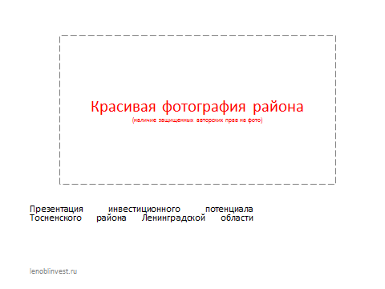

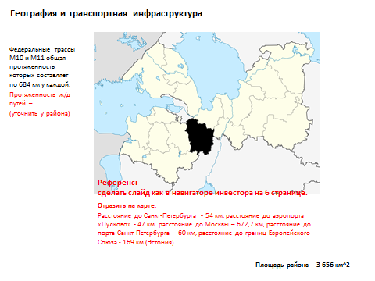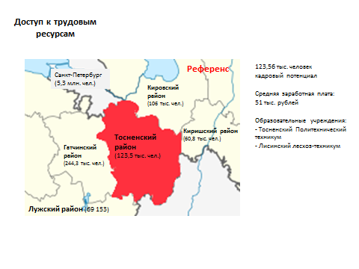

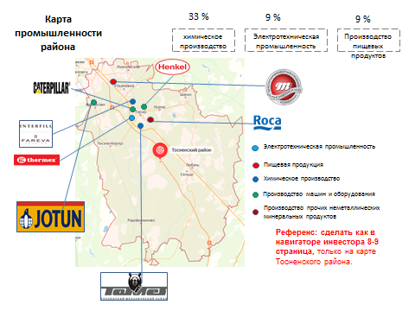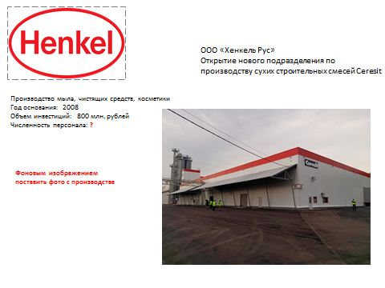

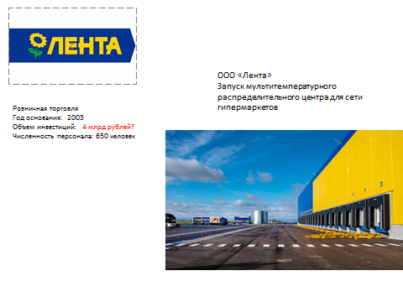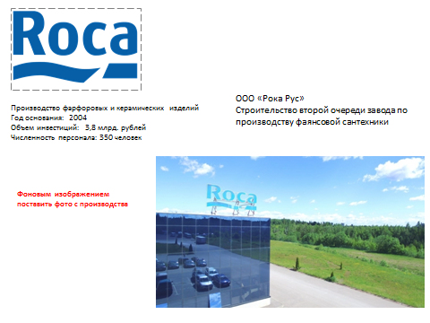

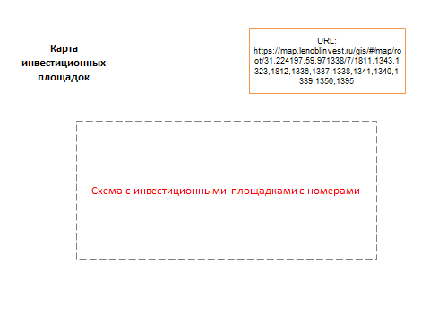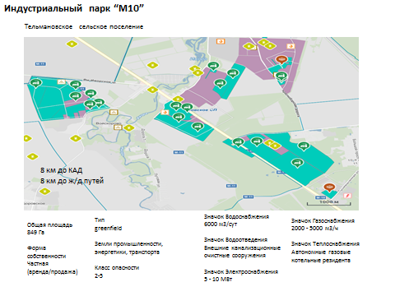

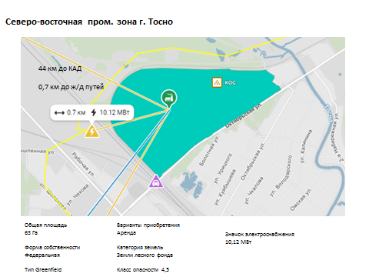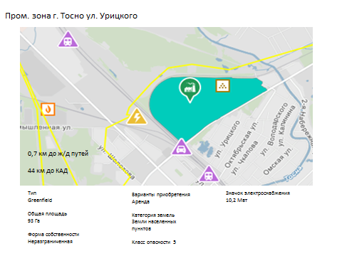
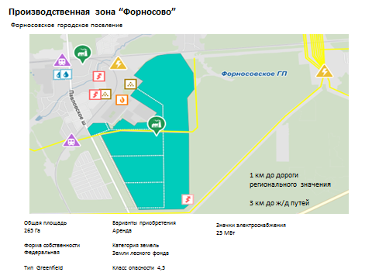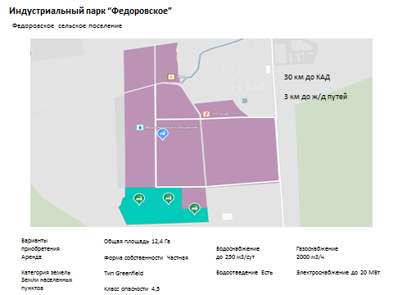

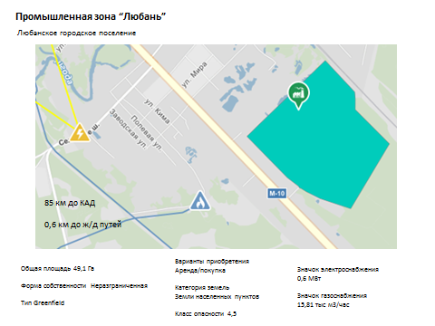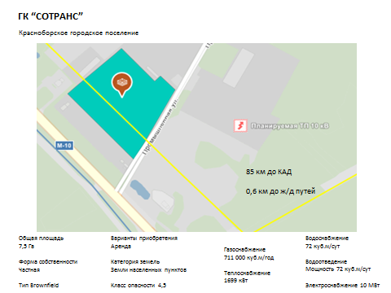

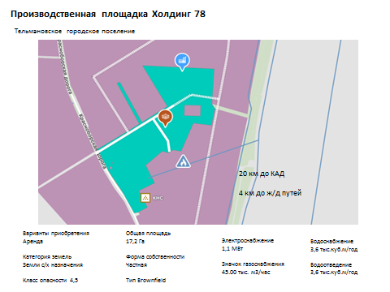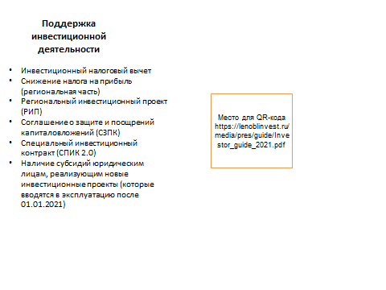

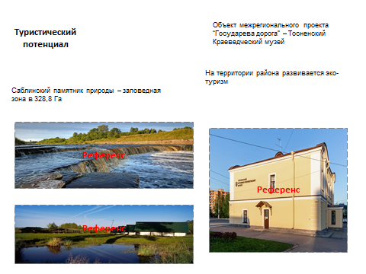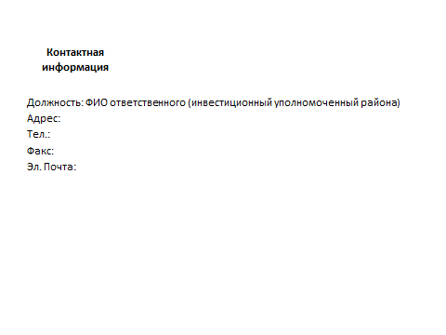

Приложение 4
к постановлению администрации
муниципального образования
Тосненский район Ленинградской области

от ______________ №______

Форма запроса технической возможности присоединения инженерной инфраструктуры

 |  | №
На № |  | От

Уважаемый _______________!

Просим Вас сообщить о возможности подключения (технологического присоединения) к сетям водоснабжения и водоотведения планируемого
к строительству Проекта______________ на земельном участке с кадастровым номером ___________, расположенном по адресу: Ленинградская область, __________________________________. Площадь - _____ кв.м. Категория земель - _______________, вид разрешенного использования - _____________________.

Планируемая потребность в ресурсах:
Вид инфраструктуры | Ед. измерения | Мощность
Водоснабжение на производственные цели | м³/сутки

Приложение 5
к постановлению администрации
муниципального образования
Тосненский район Ленинградской области

от ____________ №______
Форма паспорта инвестиционной площадки
Дата заполнения «______» ___________ 20 _____ г.

№ | Основные показатели |  | Характеристика
1 | Наименование площадки
Местонахождение (адрес расположения)
(район, поселение, населенный пункт, улица, дом, корпус, строение, литера, иные адресные характеристики)
2 | Направление использования площадки на основании действующих ДТП с учетом использования смежных ЗУ (ОКВЭД)
 | Кадастровый номер участка и объектов (при наличии) или кадастровый квартал
3 | Площадь земельного участка (ЗУ) (промышленной зоны),  возможность расширения, (га)
 | Тип (greenfield / brownfield)
 | - общая (га)
- свободная (га)
(для greenfield – свободная, для brownfield – не застроенная + указать о наличии возможности застройки )
 | - минимальная площадь для предложения (га) (есть ли возможность разделить)
4 | Форма собственности  ( муниципальная, государственная собственность права, на которую не разграничены…)
5 | Арендатор площадки  (наименование юр. лица или ФИО физ. лица, контакты)
6 | Категория земель (генплан), тип функциональной зоны
7 | Тип территориальной зоны и градостроительные регламенты (ВРИ) в ПЗЗ
 | Соответствие назначения площадки ВРИ (ЕГРН) градостроительным регламентам территориальной зоны ПЗЗ
8 | В каких действующих документах территориального планирования (ДТП)  учтена площадка (поставить галочки):
 | Схема территориального планирования ЛО
 | Схема территориального планирования МР ЛО
 | Генеральный план МО- постановка на кадастровый учет границ функциональной зоны)
 | Планируемая категория земель (в случае принятия решения о внесении изменений в ДТП на момент предоставления информации о площадке)
10 | Класс опасности (санитарно-защитная зона)
12 | Объекты, расположенные на участке (подробное описание: площадь зданий, строений, сооружений (общая и свободная), высота потолков, кол-во этажей, кадастровые номера и т.д.)
16 | О границах предлагаемой площадки и особых ограничениях использования
 | Ориентировочная схема границ для формирования ЗУ (в случае отсутствия границ, поставленных на кадастровый учет)
 | Кадастровый номер границ территориальной зоны (если не поставлены, указать срок постановки на кадастровый учет)
 | Для земельных участков с кадастровым номером – выписка из ЕГРН (Приложение)
 | Ограничения, обременения, охранные зоны, зоны с особыми условиями использования территории (СЗЗ соседних земельных участков, водоохранные зоны, зоны защиты объектов культурного наследия и др.)
 | Границы ближайших населенных пунктов и особо охраняемых природных территорий (ООПТ) (указать расстояние)
17 | Транспортная инфраструктура:
 | Расстояние от КАД СПб, км
 | Наличие въездов, выездов, транспортных сооружений (платформ и т.п.)
 | Расстояние от ближайшего жилого квартала, нас. пункта (наименование / км)
Расстояние до автомобильной дороги с твердым покрытием
(наименование / км, вид покрытия)
Расстояние до автомобильной дороги регионального значения
(наименование / км)
 | Расстояние до ж/д путей, км
 | Расстояние до ближайшего терминала разгрузки, км
 | Ближайшая ж/д станция пассажирская / грузовая (наименование / км)
 | Расстояние от морского / речного порта, расстояние до аэропорта
 | Планируемые линейные объекты транспортной инфраструктуры
 | Необходимость разработки проекта планировки территории (ППТ) площадки для оптимальной организации границ ЗУ, предоставляемых инвесторам, внутренних проездов и въездов-выездов (учет требований пожарной безопасности) (да/нет)
Инженерная инфраструктура:
18 | Водоснабжение
Наличие резерва мощности на площадке
(да / нет / есть возможность подключения)
Максимально возможная мощность подключения, тыс.куб.м/год
( свободная, перспективная.)
 | Расстояние от площадки до точки подключения, км
 | Сведения о правообладателе сетей
Технические условия на подключение, ответы ресурсоснабжающих организаций о наличии технической возможности
(местонахождение точек подключения, примерная стоимость прокладки сетей)
 | Химический состав воды (в случае отсутствия подключения к центральному водоснабжению) (при наличии)
19 | Водоотведение
Наличие
(да / нет / есть возможность подключения)
Максимально возможная мощность подключения, тыс.куб.м/год
(общая, свободная, перспективная)
 | Расстояние от площадки до точки (сети) подключения, км
 | Сведения о правообладателе
Технические условия на подключение, ответы ресурсоснабжающих организаций о наличии технической возможности
(местонахождение точек подключения, примерная стоимость прокладки сетей)
20 | Электроснабжение
Наличие резерва мощности на площадке
(да / нет / есть возможность подключения)
Максимально возможная мощность подключения, МВт
(общая, свободная, перспективная.)
 | Наличие трансформаторной подстанции и её мощность в МВА, сведения о загрузке, ВЛ
 | Расстояние от площадки до точки (сети) подключения, км
 | Сведения о правообладателе
Технические условия на подключение, ответы ресурсоснабжающих организаций о наличии технической возможности
(местонахождение точек подключения, примерная стоимость прокладки сетей)
21 | Газоснабжение
Наличие резерва мощности на площадке
(да / нет / есть возможность подключения)
Максимально возможная мощность подключения, тыс.куб.м/год
(общая, свободная, перспективная)
 | Наличие газо-распределительной подстанции, ее удаленность
 | Расстояние от площадки до точки (сети) подключения, км
 | Сведения о правообладателе
Технические условия на подключение, ответы ресурсоснабжающих организаций о наличии технической возможности
(местонахождение точек подключения, примерная стоимость прокладки сетей)
22 | Теплоснабжение
Наличие резерва мощности на площадке
(да / нет / есть возможность подключения)
 | Максимально возможная мощность подключения, Гкал/ч (общая, свободная, перспективная)
 | Расстояние от площадки до точки (сети) подключения, км
 | Наличие котельной и её производительность в Гкал/ч
 | Сведения о правообладателе
Технические условия на подключение, ответы ресурсоснабжающих организаций о наличии технической возможности
(местонахождение точек подключения, примерная стоимость прокладки сетей)
23 | Связь  (мобильная (с указанием операторов связи) / кабельные линии)
24 | Инженерно-строительные условия  (рельеф, почвы, форма площадки…)
25 | Варианты «расчистки» территории площадки от высокоствольной растительности (не лесной фонд), объектов «самостроя» (без документов), несанкционированных свалок
26 | Перечень существующих и планируемых предприятий в непосредственной близости  (наименование предприятия (юр. лица), сфера деятельности, их класс опасности, прочая важная информация)
27 | Вид сделки:
земельный участок:
(в нужной строке указать «да» или «нет» и написать цену аренды или продажи (соответственно)
в рублях за 1 га)
(если в границы площадки входит несколько земельных участков и цена за 1 га разных земельных участков различается, то указать кадастровый номер и стоимость каждого земельного участка по-отдельности, через запятую)
Форма предоставления права на площадку (1-ОЗ или аукцион)
аренда
(да / нет + цена в руб. за 1 га в месяц)
продажа
(да / нет + цена в руб. за 1 га)
здание / сооружение (при их наличии):
(в нужной строке указать «да» или «нет» и написать цену аренды или продажи (соответственно) в рублях за 1 кв. м)
(если на площадке расположено несколько зданий или несколько разных помещений в одном здании по разной цене, то указать кадастровый номер (или наименование, или иные характеристики для их идентификации) каждого здания и помещения с указанием его стоимости за 1 кв. м. по-отдельности, через запятую)
аренда
(да / нет + цена в руб. за 1 кв. м в месяц)
продажа
(да / нет + цена в руб. за 1 кв. м)
28 | Координаты площадки (координаты центральной точки)

Областной закон Ленинградской области от 29 декабря 2012 года N 113-оз "О режиме государственной поддержки организаций, осуществляющих инвестиционную деятельность на территории Ленинградской области, и внесении изменений в отдельные законодательные акты Ленинградской области"

